**易方达稳健收益债券型证券投资基金**

**2020年第1季度报告**

**2020年3月31日**

**基金管理人：易方达基金管理有限公司**

**基金托管人：中国银行股份有限公司**

**报告送出日期：二〇二〇年四月二十一日**

# §1 重要提示

基金管理人的董事会及董事保证本报告所载资料不存在虚假记载、误导性陈述或重大遗漏，并对其内容的真实性、准确性和完整性承担个别及连带责任。

基金托管人中国银行股份有限公司根据本基金合同规定，于2020年4月17日复核了本报告中的财务指标、净值表现和投资组合报告等内容，保证复核内容不存在虚假记载、误导性陈述或者重大遗漏。

基金管理人承诺以诚实信用、勤勉尽责的原则管理和运用基金资产，但不保证基金一定盈利。

基金的过往业绩并不代表其未来表现。投资有风险，投资者在作出投资决策前应仔细阅读本基金的招募说明书。

本报告中财务资料未经审计。

本报告期自2020年1月1日起至3月31日止。

# §2 基金产品概况

|  |  |  |  |
| --- | --- | --- | --- |
| 基金简称 | 易方达稳健收益债券 | | |
| 基金主代码 | 110007 | | |
| 基金运作方式 | 契约型开放式 | | |
| 基金合同生效日 | 2008年1月29日 | | |
| 报告期末基金份额总额 | 19,544,067,186.21份 | | |
| 投资目标 | 通过主要投资于债券品种，追求基金资产的长期稳健增值。 | | |
| 投资策略 | 本基金基于对以下因素的判断，进行基金资产在固定收益品种、可转换债券、股票主动投资以及新股（含增发）申购之间的配置：1、主要基于对利率走势、利率期限结构等因素的分析，预测固定收益品种的投资收益和风险；2、基于新股发行频率、中签率、上市后的平均涨幅等，预测新股申购的收益率以及风险；3、股票市场走势的预测；4、可转换债券发行公司的成长性和转债价值的判断。 | | |
| 业绩比较基准 | 中债总指数（全价） | | |
| 风险收益特征 | 本基金为债券型基金，其长期平均风险和预期收益率低于混合型基金、股票型基金，高于货币市场基金。 | | |
| 基金管理人 | 易方达基金管理有限公司 | | |
| 基金托管人 | 中国银行股份有限公司 | | |
| 下属分级基金的基金简称 | 易方达稳健收益债券A | 易方达稳健收益债券B | 易方达稳健收益债券C |
| 下属分级基金的交易代码 | 110007 | 110008 | 008008 |
| 报告期末下属分级基金的份额总额 | 3,894,950,785.08份 | 15,621,407,180.78份 | 27,709,220.35份 |

注：自2019年10月23日起，本基金增设C类份额类别，份额首次确认日为2019年10月24日。

# §3 主要财务指标和基金净值表现

**3.1 主要财务指标**

单位：人民币元

|  |  |  |  |
| --- | --- | --- | --- |
| 主要财务指标 | 报告期  (2020年1月1日-2020年3月31日) | | |
| 易方达稳健收益债券A | 易方达稳健收益债券B | 易方达稳健收益债券C |
| 1.本期已实现收益 | 84,869,306.26 | 345,227,277.92 | 702,125.74 |
| 2.本期利润 | 4,352,774.10 | 62,279,908.87 | 257,062.16 |
| 3.加权平均基金份额本期利润 | 0.0013 | 0.0048 | 0.0089 |
| 4.期末基金资产净值 | 5,085,752,382.12 | 20,403,031,364.37 | 36,191,585.79 |
| 5.期末基金份额净值 | 1.3057 | 1.3061 | 1.3061 |

注：1.所述基金业绩指标不包括持有人认购或交易基金的各项费用，计入费用后实际收益水平要低于所列数字。

2.本期已实现收益指基金本期利息收入、投资收益、其他收入（不含公允价值变动收益）扣除相关费用后的余额，本期利润为本期已实现收益加上本期公允价值变动收益。

**3.2 基金净值表现**

**3.2.1本报告期基金份额净值增长率及其与同期业绩比较基准收益率的比较**

**易方达稳健收益债券A**

|  |  |  |  |  |  |  |
| --- | --- | --- | --- | --- | --- | --- |
| 阶段 | 净值增长率① | 净值增长率标准差② | 业绩比较基准收益率③ | 业绩比较基准收益率标准差④ | ①－③ | ②－④ |
| 过去三个月 | 0.90% | 0.39% | 2.59% | 0.15% | -1.69% | 0.24% |

**易方达稳健收益债券B**

|  |  |  |  |  |  |  |
| --- | --- | --- | --- | --- | --- | --- |
| 阶段 | 净值增长率① | 净值增长率标准差② | 业绩比较基准收益率③ | 业绩比较基准收益率标准差④ | ①－③ | ②－④ |
| 过去三个月 | 0.98% | 0.39% | 2.59% | 0.15% | -1.61% | 0.24% |

**易方达稳健收益债券C**

|  |  |  |  |  |  |  |
| --- | --- | --- | --- | --- | --- | --- |
| 阶段 | 净值增长率① | 净值增长率标准差② | 业绩比较基准收益率③ | 业绩比较基准收益率标准差④ | ①－③ | ②－④ |
| 过去三个月 | 0.91% | 0.39% | 2.59% | 0.15% | -1.68% | 0.24% |

**3.2.2　自基金转型以来基金累计净值增长率变动及其与同期业绩比较基准收益率变动的比较**

易方达稳健收益债券型证券投资基金

累计净值增长率与业绩比较基准收益率的历史走势对比图

易方达稳健收益债券A

（2008年1月29日至2020年3月31日）

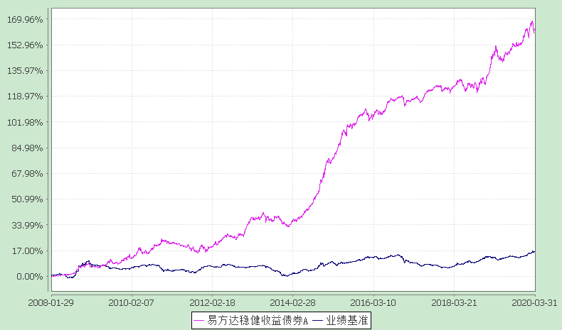

易方达稳健收益债券B

（2008年1月29日至2020年3月31日）

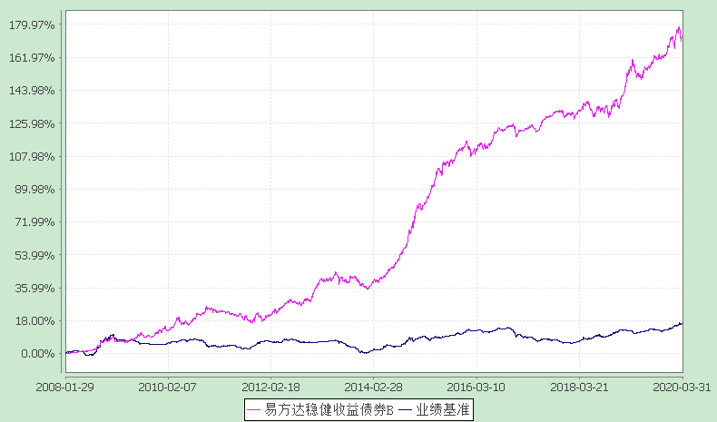

易方达稳健收益债券C

（2019年10月24日至2020年3月31日）

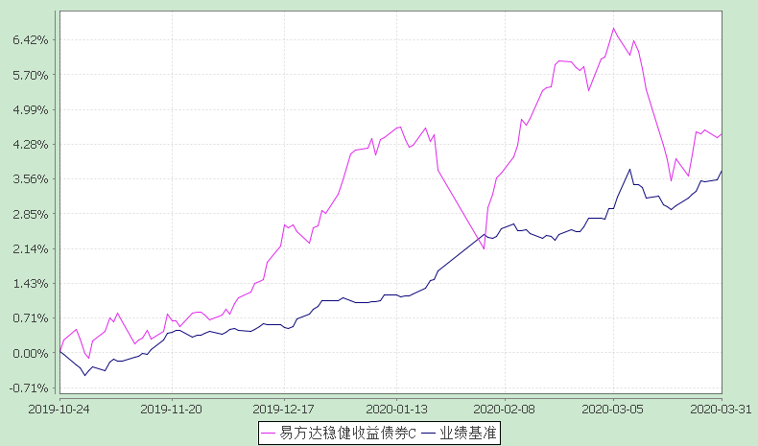

注：1.本基金转型日期为2008年1月29日。

2.自2019年10月23日起，本基金增设C类份额类别，份额首次确认日为2019年10月24日，增设当期的相关数据和指标按实际存续期计算。

3.自基金转型至报告期末，A类基金份额净值增长率为163.38%，B类基金份额净值增长率为173.24%，同期业绩比较基准收益率为16.73%。C类基金份额净值增长率为4.49%，同期业绩比较基准收益率为3.74%。

# §4 管理人报告

**4.1 基金经理（或基金经理小组）简介**

|  |  |  |  |  |  |
| --- | --- | --- | --- | --- | --- |
| 姓名 | 职务 | 任本基金的基金经理期限 | | 证券从业年限 | 说明 |
| 任职日期 | 离任日期 |
| 胡剑 | 本基金的基金经理、易方达信用债债券型证券投资基金的基金经理、易方达裕惠回报定期开放式混合型发起式证券投资基金的基金经理、易方达丰惠混合型证券投资基金的基金经理、易方达瑞富灵活配置混合型证券投资基金的基金经理、易方达3年封闭运作战略配售灵活配置混合型证券投资基金（LOF）的基金经理、易方达岁丰添利债券型证券投资基金的基金经理、易方达恒利3个月定期开放债券型发起式证券投资基金的基金经理、易方达恒益定期开放债券型发起式证券投资基金的基金经理、易方达恒盛3个月定期开放混合型发起式证券投资基金的基金经理、易方达富惠纯债债券型证券投资基金的基金经理、易方达中债7-10年期国开行债券指数证券投资基金的基金经理、易方达中债3-5年期国债指数证券投资基金的基金经理、固定收益研究部总经理、固定收益投资部总经理、投资经理 | 2012-02-29 | - | 14年 | 硕士研究生，具有基金从业资格。曾任易方达基金管理有限公司固定收益部债券研究员、基金经理助理、固定收益研究部负责人、固定收益总部总经理助理、易方达中债新综合债券指数发起式证券投资基金（LOF）基金经理、易方达纯债债券型证券投资基金基金经理、易方达永旭添利定期开放债券型证券投资基金基金经理、易方达纯债1年定期开放债券型证券投资基金基金经理、易方达裕景添利6个月定期开放债券型证券投资基金基金经理、易方达瑞智灵活配置混合型证券投资基金基金经理、易方达瑞兴灵活配置混合型证券投资基金基金经理、易方达瑞祥灵活配置混合型证券投资基金基金经理、易方达高等级信用债债券型证券投资基金基金经理、易方达瑞祺灵活配置混合型证券投资基金基金经理、易方达瑞财灵活配置混合型证券投资基金基金经理。 |

注：1.对基金的首任基金经理，其“任职日期”为基金合同生效日，“离任日期”为根据公司决定确定的解聘日期；对此后的非首任基金经理，“任职日期”和“离任日期”分别指根据公司决定确定的聘任日期和解聘日期。

2.证券从业的含义遵从《证券业从业人员资格管理办法》的相关规定。

**4.2管理人对报告期内本基金运作遵规守信情况的说明**

本报告期内，本基金管理人严格遵守《证券投资基金法》等有关法律法规及基金合同、基金招募说明书等有关基金法律文件的规定，以取信于市场、取信于社会投资公众为宗旨，本着诚实信用、勤勉尽责的原则管理和运用基金资产，在控制风险的前提下，为基金份额持有人谋求最大利益。在本报告期内，基金运作合法合规，无损害基金份额持有人利益的行为。

**4.3 公平交易专项说明**

4.3.1 公平交易制度的执行情况

本基金管理人主要通过建立有纪律、规范化的投资研究和决策流程、交易流程，以及强化事后监控分析来确保公平对待不同投资组合，切实防范利益输送。本基金管理人制定了严格的投资权限管理制度、投资备选库管理制度和集中交易制度等，并重视交易执行环节的公平交易措施，以“时间优先、价格优先”作为执行指令的基本原则，通过投资交易系统中的公平交易模块，以尽可能确保公平对待各投资组合。本报告期内，公平交易制度总体执行情况良好。

4.3.2 异常交易行为的专项说明

本报告期内，公司旗下所有投资组合参与的交易所公开竞价交易中，同日反向交易成交较少的单边交易量超过该证券当日成交量的5%的交易共17次，全部为指数量化投资组合因投资策略需要和其他组合发生的反向交易。

本报告期内，未发现本基金有可能导致不公平交易和利益输送的异常交易。

**4.4 报告期内基金的投资策略和业绩表现说明**

4.4.1报告期内基金投资策略和运作分析

2020年一季度经济基本面受新冠疫情影响出现较大幅度回落。1-2月工业增加值同比下降13.5%；投资增速由11.8%大幅回落至-24.5%，其中制造业投资增速下滑达到-40%；1-2月零售增速同比由8%大幅下降至-20.5%，其中餐饮降幅最大，环比下降46%，服装环比下降33%。通胀方面，CPI数据维持在5.2-5.4%的较高水平，PPI数据在0%附近徘徊，结构上主要是食品维持高位，而非食品和中上游产品价格在2月份转向大幅回落。社融方面扩张不及预期，主要是由于受疫情影响居民部门贷款大幅下降。

政策层面，疫情以来整体的对冲意愿相对保守。货币政策降低逆回购利率较为缓慢，财政政策方面主要以专项债推动基建投资的增长，目前的力度和进度都相对有限。房地产坚持“房住不炒”的定位。在地方政府隐性债务约束未有明显放松的前提下，地方基建投资大幅上行的空间相对有限。

债券市场方面，收益率自年初出现明显的下行，10年国开债收益率下行63BP至2.95%，创历史新低。3月中旬全球资本市场大幅波动带来流动性危机，国债遭外资抛售，收益率出现阶段性上行。之后随着美联储的大量流动性缓解措施，市场波动率下降，国内债市再度转为上涨行情。

权益市场一季度受疫情影响出现较大幅度的波动。国内疫情影响相对有限，在2月3日下跌之后陆续恢复至前期高点；随着2月下旬海外疫情的蔓延，叠加原油市场动荡、海外流动性紧张，股票市场再度出现较为显著的下行。一季度整体收跌，沪深300指数下跌10.02%，上证综指下跌9.83%，不过创业板指依然上涨4.1%。转债也相对抗跌，中证转债指数一季度上涨0.02%，基本收平。

操作上，组合在春节后积极进行资产配置调整，降低了股票和可转债仓位，提升债券部分有效久期，债券部分提供了较好的资产对冲效果。

4.4.2报告期内基金的业绩表现

截至报告期末，本基金A类基金份额净值为1.3057元，本报告期份额净值增长率为0.90%；B类基金份额净值为1.3061元，本报告期份额净值增长率为0.98%；C类基金份额净值为1.3061元，本报告期份额净值增长率为0.91%；同期业绩比较基准收益率为2.59%。

# §5 投资组合报告

**5.1 报告期末基金资产组合情况**

|  |  |  |  |
| --- | --- | --- | --- |
| 序号 | 项目 | 金额(元) | 占基金总资产的比例(%) |
| 1 | 权益投资 | 2,452,212,595.89 | 7.41 |
|  | 其中：股票 | 2,452,212,595.89 | 7.41 |
| 2 | 固定收益投资 | 29,800,008,991.19 | 90.07 |
|  | 其中：债券 | 29,386,492,791.19 | 88.82 |
|  | 资产支持证券 | 413,516,200.00 | 1.25 |
| 3 | 贵金属投资 | - | - |
| 4 | 金融衍生品投资 | - | - |
| 5 | 买入返售金融资产 | - | - |
|  | 其中：买断式回购的买入返售金融资产 | - | - |
| 6 | 银行存款和结算备付金合计 | 365,890,511.39 | 1.11 |
| 7 | 其他资产 | 468,060,031.80 | 1.41 |
| 8 | 合计 | 33,086,172,130.27 | 100.00 |

**5.2 报告期末按行业分类的股票投资组合**

**5.2.1报告期末按行业分类的境内股票投资组合**

|  |  |  |  |
| --- | --- | --- | --- |
| 代码 | 行业类别 | 公允价值（元） | 占基金资产净值比例（％） |
| A | 农、林、牧、渔业 | - | - |
| B | 采矿业 | 86,272,973.65 | 0.34 |
| C | 制造业 | 1,384,123,462.63 | 5.42 |
| D | 电力、热力、燃气及水生产和供应业 | 34,877,806.85 | 0.14 |
| E | 建筑业 | 132,494,059.53 | 0.52 |
| F | 批发和零售业 | 2,960,075.02 | 0.01 |
| G | 交通运输、仓储和邮政业 | 138,822,558.58 | 0.54 |
| H | 住宿和餐饮业 | - | - |
| I | 信息传输、软件和信息技术服务业 | 2,123,080.60 | 0.01 |
| J | 金融业 | 509,875,775.91 | 2.00 |
| K | 房地产业 | 150,700,765.76 | 0.59 |
| L | 租赁和商务服务业 | - | - |
| M | 科学研究和技术服务业 | - | - |
| N | 水利、环境和公共设施管理业 | - | - |
| O | 居民服务、修理和其他服务业 | - | - |
| P | 教育 | - | - |
| Q | 卫生和社会工作 | 9,962,037.36 | 0.04 |
| R | 文化、体育和娱乐业 | - | - |
| S | 综合 | - | - |
|  | 合计 | 2,452,212,595.89 | 9.61 |

**5.3 报告期末按公允价值占基金资产净值比例大小排序的前十名股票投资明细**

|  |  |  |  |  |  |
| --- | --- | --- | --- | --- | --- |
| 序号 | 股票代码 | 股票名称 | 数量(股) | 公允价值(元) | 占基金资产净值比例(％) |
| 1 | 000401 | 冀东水泥 | 15,664,274 | 307,176,413.14 | 1.20 |
| 2 | 000001 | 平安银行 | 13,588,049 | 173,927,027.20 | 0.68 |
| 3 | 600690 | 海尔智家 | 11,189,872 | 161,134,156.80 | 0.63 |
| 4 | 601398 | 工商银行 | 21,843,932 | 112,496,249.80 | 0.44 |
| 5 | 002250 | 联化科技 | 7,279,200 | 101,399,256.00 | 0.40 |
| 6 | 600703 | 三安光电 | 5,268,350 | 100,888,902.50 | 0.40 |
| 7 | 601636 | 旗滨集团 | 20,730,489 | 100,128,261.87 | 0.39 |
| 8 | 601318 | 中国平安 | 1,377,093 | 95,253,522.81 | 0.37 |
| 9 | 000333 | 美的集团 | 1,827,410 | 88,483,192.20 | 0.35 |
| 10 | 000402 | 金融街 | 13,412,786 | 87,719,620.44 | 0.34 |

**5.4 报告期末按债券品种分类的债券投资组合**

|  |  |  |  |
| --- | --- | --- | --- |
| 序号 | 债券品种 | 公允价值(元) | 占基金资产净值比例(％) |
| 1 | 国家债券 | 3,276,081,000.00 | 12.83 |
| 2 | 央行票据 | - | - |
| 3 | 金融债券 | 5,256,783,000.00 | 20.59 |
|  | 其中：政策性金融债 | 5,236,421,000.00 | 20.51 |
| 4 | 企业债券 | 5,843,798,608.17 | 22.89 |
| 5 | 企业短期融资券 | 432,411,000.00 | 1.69 |
| 6 | 中期票据 | 11,561,587,000.00 | 45.30 |
| 7 | 可转债（可交换债） | 2,995,366,183.02 | 11.74 |
| 8 | 同业存单 | - | - |
| 9 | 其他 | 20,466,000.00 | 0.08 |
| 10 | 合计 | 29,386,492,791.19 | 115.13 |

**5.5 报告期末按公允价值占基金资产净值比例大小排序的前五名债券投资明细**

|  |  |  |  |  |  |
| --- | --- | --- | --- | --- | --- |
| 序号 | 债券代码 | 债券名称 | 数量（张） | 公允价值(元) | 占基金资产净值比例（％） |
| 1 | 190406 | 19农发06 | 22,700,000 | 2,373,285,000.00 | 9.30 |
| 2 | 190010 | 19附息国债10 | 19,300,000 | 2,148,476,000.00 | 8.42 |
| 3 | 200004 | 20附息国债04 | 10,900,000 | 1,127,605,000.00 | 4.42 |
| 4 | 190401 | 19农发01 | 9,300,000 | 970,641,000.00 | 3.80 |
| 5 | 200201 | 20国开01 | 3,900,000 | 391,911,000.00 | 1.54 |

**5.6　报告期末按公允价值占基金资产净值比例大小排序的前十名资产支持证券投资明细**

|  |  |  |  |  |  |
| --- | --- | --- | --- | --- | --- |
| 序号 | 证券代码 | 证券名称 | 数量(份) | 公允价值(元) | 占基金资产净值比例（%） |
| 1 | 165644 | PR安吉4A | 1,500,000 | 120,210,000.00 | 0.47 |
| 2 | 138393 | 云庐2A1 | 400,000 | 40,240,000.00 | 0.16 |
| 2 | 138396 | 绿金8A1 | 400,000 | 40,240,000.00 | 0.16 |
| 4 | 165814 | PR安吉5A | 300,000 | 23,802,000.00 | 0.09 |
| 5 | 138261 | 联易融17 | 200,000 | 20,152,000.00 | 0.08 |
| 6 | 165677 | 20领航1A | 200,000 | 20,126,000.00 | 0.08 |
| 7 | 138407 | 联易融18 | 200,000 | 20,120,000.00 | 0.08 |
| 8 | 138323 | 绿金7A1 | 100,000 | 10,071,000.00 | 0.04 |
| 9 | 138379 | 永熙优22 | 100,000 | 10,061,000.00 | 0.04 |
| 9 | 138380 | 永熙优23 | 100,000 | 10,061,000.00 | 0.04 |

**5.7报告期末按公允价值占基金资产净值比例大小排序的前五名贵金属投资明细**

本基金本报告期末未持有贵金属。

**5.8报告期末按公允价值占基金资产净值比例大小排序的前五名权证投资明细**

本基金本报告期末未持有权证。

**5.9报告期末本基金投资的股指期货交易情况说明**

本基金本报告期末未投资股指期货。

**5.10报告期末本基金投资的国债期货交易情况说明**

本基金本报告期末未投资国债期货。

**5.11投资组合报告附注**

5.11.1 本基金投资的前十名证券的发行主体本期没有出现被监管部门立案调查，或在报告编制日前一年内受到公开谴责、处罚的情形。

5.11.2 本基金投资的前十名股票没有超出基金合同规定的备选股票库。

5.11.3其他资产构成

|  |  |  |
| --- | --- | --- |
| 序号 | 名称 | 金额(元) |
| 1 | 存出保证金 | 880,341.72 |
| 2 | 应收证券清算款 | 52,441,679.11 |
| 3 | 应收股利 | - |
| 4 | 应收利息 | 373,527,973.31 |
| 5 | 应收申购款 | 41,207,053.46 |
| 6 | 其他应收款 | 2,984.20 |
| 7 | 待摊费用 | - |
| 8 | 其他 | - |
| 9 | 合计 | 468,060,031.80 |

5.11.4报告期末持有的处于转股期的可转换债券明细

|  |  |  |  |  |
| --- | --- | --- | --- | --- |
| 序号 | 债券代码 | 债券名称 | 公允价值(元) | 占基金资产净值比例(%) |
| 1 | 113011 | 光大转债 | 204,079,538.00 | 0.80 |
| 2 | 132014 | 18中化EB | 188,261,484.30 | 0.74 |
| 3 | 110053 | 苏银转债 | 172,532,042.10 | 0.68 |
| 4 | 127012 | 招路转债 | 132,958,412.64 | 0.52 |
| 5 | 113026 | 核能转债 | 123,241,953.80 | 0.48 |
| 6 | 113009 | 广汽转债 | 106,435,820.80 | 0.42 |
| 7 | 110045 | 海澜转债 | 104,356,764.40 | 0.41 |
| 8 | 113008 | 电气转债 | 95,799,306.90 | 0.38 |
| 9 | 113024 | 核建转债 | 87,148,453.70 | 0.34 |
| 10 | 132004 | 15国盛EB | 84,739,011.30 | 0.33 |
| 11 | 113022 | 浙商转债 | 62,714,156.00 | 0.25 |
| 12 | 127005 | 长证转债 | 61,865,152.48 | 0.24 |
| 13 | 128032 | 双环转债 | 60,343,154.19 | 0.24 |
| 14 | 110043 | 无锡转债 | 58,991,067.00 | 0.23 |
| 15 | 128035 | 大族转债 | 57,866,523.12 | 0.23 |
| 16 | 113014 | 林洋转债 | 56,316,275.40 | 0.22 |
| 17 | 113020 | 桐昆转债 | 46,164,177.90 | 0.18 |
| 18 | 110041 | 蒙电转债 | 44,480,015.40 | 0.17 |
| 19 | 110048 | 福能转债 | 35,835,117.50 | 0.14 |
| 20 | 113530 | 大丰转债 | 33,911,306.60 | 0.13 |
| 21 | 128046 | 利尔转债 | 33,310,485.78 | 0.13 |
| 22 | 110055 | 伊力转债 | 32,791,546.20 | 0.13 |
| 23 | 128018 | 时达转债 | 28,906,531.04 | 0.11 |
| 24 | 113542 | 好客转债 | 27,013,530.80 | 0.11 |
| 25 | 110034 | 九州转债 | 26,362,403.80 | 0.10 |
| 26 | 128013 | 洪涛转债 | 24,903,351.90 | 0.10 |
| 27 | 128019 | 久立转2 | 24,866,416.12 | 0.10 |
| 28 | 128033 | 迪龙转债 | 24,297,826.72 | 0.10 |
| 29 | 123011 | 德尔转债 | 23,571,882.10 | 0.09 |
| 30 | 128063 | 未来转债 | 23,128,588.00 | 0.09 |
| 31 | 113519 | 长久转债 | 22,525,766.40 | 0.09 |
| 32 | 113025 | 明泰转债 | 19,467,221.40 | 0.08 |
| 33 | 128042 | 凯中转债 | 19,040,388.26 | 0.07 |
| 34 | 113012 | 骆驼转债 | 17,662,188.40 | 0.07 |
| 35 | 128037 | 岩土转债 | 17,578,518.48 | 0.07 |
| 36 | 128026 | 众兴转债 | 17,449,700.36 | 0.07 |
| 37 | 113535 | 大业转债 | 16,474,596.00 | 0.06 |
| 38 | 123023 | 迪森转债 | 15,741,533.05 | 0.06 |
| 39 | 113528 | 长城转债 | 15,456,052.00 | 0.06 |
| 40 | 113516 | 苏农转债 | 15,027,283.80 | 0.06 |
| 41 | 128044 | 岭南转债 | 14,986,049.28 | 0.06 |
| 42 | 128015 | 久其转债 | 14,424,463.00 | 0.06 |
| 43 | 128023 | 亚太转债 | 12,524,610.60 | 0.05 |
| 44 | 113016 | 小康转债 | 11,463,195.20 | 0.04 |
| 45 | 123010 | 博世转债 | 6,973,939.52 | 0.03 |
| 46 | 123028 | 清水转债 | 6,432,205.80 | 0.03 |
| 47 | 120002 | 18中原EB | 6,306,160.00 | 0.02 |
| 48 | 113027 | 华钰转债 | 4,250,584.80 | 0.02 |
| 49 | 113508 | 新凤转债 | 2,918,016.00 | 0.01 |
| 50 | 132005 | 15国资EB | 1,927,290.40 | 0.01 |
| 51 | 128071 | 合兴转债 | 961,907.45 | 0.00 |
| 52 | 110051 | 中天转债 | 825,814.10 | 0.00 |
| 53 | 113019 | 玲珑转债 | 146,519.10 | 0.00 |
| 54 | 128034 | 江银转债 | 442.36 | 0.00 |

5.11.5报告期末前十名股票中存在流通受限情况的说明

本基金本报告期末前十名股票中不存在流通受限情况。

# §6 开放式基金份额变动

单位：份

|  |  |  |  |
| --- | --- | --- | --- |
| 项目 | 易方达稳健收益债券A | 易方达稳健收益债券B | 易方达稳健收益债券C |
| 报告期期初基金份额总额 | 2,451,060,265.33 | 9,259,617,227.70 | 31,300,513.36 |
| 报告期基金总申购份额 | 2,919,399,028.78 | 9,092,258,194.80 | 9,914,497.98 |
| 减：报告期基金总赎回份额 | 1,475,508,509.03 | 2,730,468,241.72 | 13,505,790.99 |
| 报告期基金拆分变动份额（份额减少以“-”填列） | - | - | - |
| 报告期期末基金份额总额 | 3,894,950,785.08 | 15,621,407,180.78 | 27,709,220.35 |

# §7 基金管理人运用固有资金投资本基金情况

**7.1 基金管理人持有本基金份额变动情况**

本报告期内基金管理人未持有本基金份额。

**7.2 基金管理人运用固有资金投资本基金交易明细**

本报告期内基金管理人未运用固有资金申购、赎回、买卖本基金份额。

# §8 备查文件目录

8.1备查文件目录

1.中国证监会批准易方达月月收益中短期债券投资基金募集的文件；

2.中国证监会核准易方达月月收益中短期债券投资基金基金份额持有人大会决议的批复；

3.《易方达稳健收益债券型证券投资基金基金合同》；

4.《易方达稳健收益债券型证券投资基金托管协议》；

5.《易方达基金管理有限公司开放式基金业务规则》；

6.基金管理人业务资格批件和营业执照。

8.2存放地点

广州市天河区珠江新城珠江东路30号广州银行大厦40-43楼。

8.3查阅方式

投资者可在营业时间免费查阅，也可按工本费购买复印件。

**易方达基金管理有限公司**

**二〇二〇年四月二十一日**